BÚSQUEDA CON GOOGLE: EJERCICIOS
1. Busca páginas donde se hable de Dulcinea, la tuneladora más grande del mundo. Utiliza la opción – para que no aparezcan páginas del Quijote. Copia al documento de Word una imagen de la misma.

http://www.fierasdelaingenieria.com/la-tuneladora-mas-grande-del-mundo-dulcinea/

La tuneladora de última generación bautizada como “Dulcinea”, tiene un peso de 4.366 toneladas, una potencia de 12.000 kilovatios, una longitud de 107 metros y un diámetro de 15,2 metros, lo que la convierte en la tuneladora más grande del mundo. La tecnología punta implementada en esta maravilla de la ingeniería se puso a prueba en la construcción del túnel norte del llamado by pass sur de la M-30 en Madrid, una de las mayores obras de ingeniería y transformación urbanas llevadas a cabo en Europa. Este documental muestra su aplicación práctica en citado proyecto.
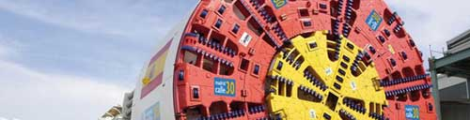

2. Busca páginas donde aparezca sólo la Dulcinea del Quijote. Averigua cual era su nombre real y escribe la respuesta en el documento de Word.
- http://es.wikipedia.org/wiki/Dulcinea_del_Toboso
- http://blogs.20minutos.es/poesia/2009/04/23/carta-don-quijote-dulcinea-miguel-cervantes/
- http://www.isabeldevillena.es/quijote/?page_id=17
- http://sololiteratura.com/den/dendulcinea.htm
- http://inciclopedia.wikia.com/wiki/Dulcinea_del_Toboso
- http://inciclopedia.wikia.com/wiki/Dulcinea_del_Toboso
- http://www.google.com.pe/search?hl=es&biw=1440&bih=807&noj=1&q=la+Dulcinea+del+Quijote&oq=la+Dulcinea+del+Quijote&aq=f&aqi=&aql=1&gs_sm=e&gs_upl=97947l97947l0l99287l1l1l0l0l0l0l347l347l3-1l1l0

Verdadero nombre Dulcinea del Toboso (conocida también como Aldonza Lorenzo) es un personaje femenino ficticio de la novela El ingenioso hidalgo Don Quijote de la Mancha, escrita por Miguel de Cervantes.

3. Queremos buscar clubes atléticos de cualquier deporte menos de fútbol.
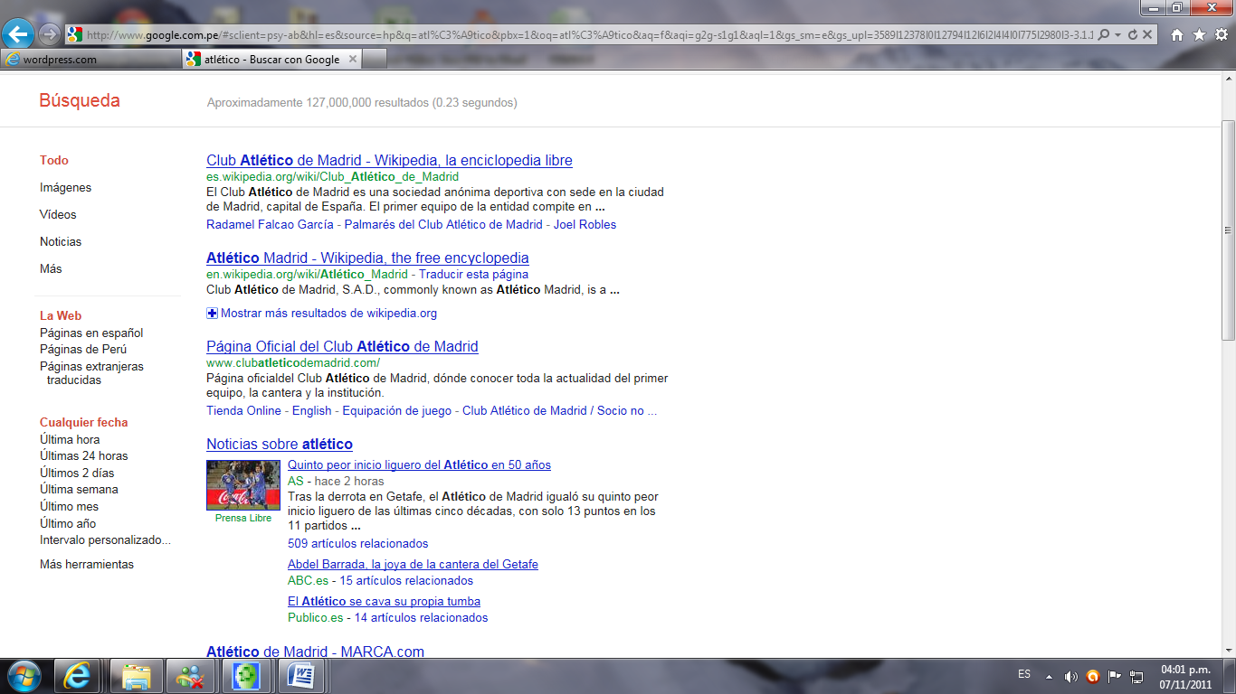
  - Realiza una primera búsqueda empleando la palabra atlético. Observa que salen resultados sobre el atlético de Madrid o algún otro club de fútbol.

  - Realiza una segunda búsqueda empleando las siguientes palabras:
Atlético –madrid –fútbol ¿qué páginas se mostrarán? Anota los diferentes deportes que salen.
www.atletico.com.br/En caché - Similares
www.atleticoparanaense.com/En caché - Similares
www.libero.pe/tag/alianza-atletico

Los deportes son los siguientes:

Atletismo, Futbol, salto atlético

4. Queremos buscar museos de la ciudad de valencia, pero que no sean de arte. Emplea las siguientes palabras de búsqueda: museos ciudad valencia –arte. Apunta en el documento de Word 3 museos encontrados y sus horarios de visita.

Museos de la ciudad de valencia
- Biográficos
Casa de SantVicent Ferrer
Horarios:
De lunes a viernes de 9:30 a 13:30 y de 17:30 a 20:30
Los sábados y domingos abre durante las misas.
- Histórico
Museo Histórico Municipal de Valencia
Horarios:
De lunes a viernes de 9 a 14,00h.
Cerrado sábados, domingos y festivos.
- Militares
Museo Histórico Militar

Horarios:
Lunes: cerrado. Martes a Sábados: de 10:00 a 14:00 y de 16:00 a 20:00 horas
Sábados, Domingos y festivos: de 10:00 a 14:00 horas y tardes cerrado.

5. Buscaremos ahora información sobre el club de frontón de Leganés.
a. Emplea primero las palabras: club frontón Leganés.
b. Emplea en una segunda búsqueda la frase: “club de frontón” Leganés.
c. ¿Cuál es la más eficiente?

a) Club fronton Leganes

http://www.google.com.pe/search?hl=es&biw=1440&bih=807&noj=1&q=club+front%C3%B3n+Legan%C3%A9s&oq=club+front%C3%B3n+Legan%C3%A9s&aq=f&aqi=g1&aql=1&gs_sm=e&gs_upl=2255l2255l0l2747l1l1l0l0l0l0l202l202l2-1l1l0

b) “club de frontón” Leganés

http://www.leganeshoy.es/este-fin-de-semana-se-disputa-el-vii-open-frontenis-los-pinos-vt831.html

c) El más eficiente es la segunda opción, porque si bien es cierto sale menos información, esta es más detallada y precisa.

7. Busca tú mismo información sobre un pueblo que se llama Almodóvar. Realiza la búsqueda de manera que no salga ninguna página de Pedro Almodóvar, el cineasta. Copia en el documento de Word una fotografía del pueblo.

Almodóvar
Tiene Andalucía mil y un rincones en los que aislarse. Uno de ellos es Almodóvar del Río. Una vista a este pueblo, situado a veintidós kilómetros de la capital cordobesa, permite paladear la Sierra de Hornachuelos y trepar hasta su castillo. Siguiendo la estela del río Guadalquivir y tras dejar la vieja capital omeya aparece curso abajo y entre sus meandros la imponente presencia de un castillo elevado en una loma dominando una ciudad blanca. Es Almodóvar del Río, una población que entre el río y el cerro ha desarrollado toda su historia simbólica de frontera entre la campiña y la sierra. Su fortaleza tiene sus antecedentes en la época prerromana, aunque lo cierto es que su historia procede en su mayor parte de la dominación musulmana. Fue bautizado por los árabes como el Redondo (al-Mudawwar) cogiendo para ello el nombre del cerro sobre el que se asienta. Prisión de personajes ilustres, fue una edificación defensiva de primer orden. Remodelado en el siglo XIV y tiempo después en el XX posee una planta rectangular protegida por ocho torres que unen sus murallas almenadas. Cubierta con una cúpula octogonal, sobresale la Torre del Homenaje. Sus dependencias neogóticas fueron incluidas a principios del siglo XX. El castillo es propiedad del marqués de la Motilla, pero puede ser visitado.

Calles quebradas y moriscas

El pueblo cae hacia el río a través de callejuelas quebradas y moriscas. Almodóvar tiene entre su caserío la iglesia de Nuestra Señora de la Inmaculada Concepción. Hasta hace más de diez años contaba con un interesante retablo dieciochesco, pero tanto esta pieza como otras imágenes fueron pasto de las llamas en un incendio que se desató en 1991. No obstante, merece la pena acercarse hasta el templo de estilo barroco, con una amplia nave de crucero con brazos cortos y una cabecera recta. Almodóvar del Río, al que el geógrafo romano Plinio citó como Carbula, es también un enclave privilegiado desde el que partir para recorrer la Sierra de Hornachuelos, uno de los seis parques naturales que recorren casi toda Sierra Morena y que cuenta con un elevado valor cinegético. También es posible realizar escapadas hacia el sur, hacia la comarca de la Campiña.
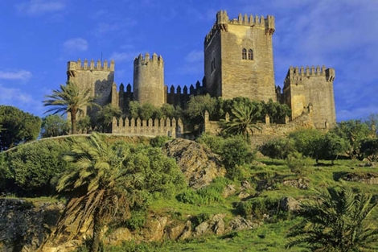

8. ¿Qué es un portal? Busca la información en Google. Escribe en el documento de Word tres portales y tres servicios diferentes que ofrezcan dichos portales.
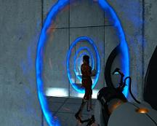
Portal es un término que proviene de puerta. En la arquitectura y el campo de la construcción, el portal es el zaguán o la primera pieza de la casa, que presenta la puerta principal y que permite acceder al resto de los salones.
En las casas multifamiliares, por otra parte, el portal es la pieza inmediata a la puerta de entrada que brinda acceso a las distintas viviendas. Un portal también es el pórtico de un edificio suntuoso o de un templo, o la puerta que marca el ingreso a una ciudad. Portal también se utiliza como sinónimo de belén, nacimiento o pesebre, que es la representación con figuras del nacimiento de Cristo.

En Internet, un portal es un sitio web que ofrece, de forma integrada, una amplia variedad de servicios y recursos al usuario. Por lo general, los portales ofrecen noticias actualizadas al instante, buscadores, foros para compartir opiniones, chat, juegos online, tiendas virtuales para realizar compras electrónicas y servicio de correo electrónico.
La intención básica de un portal es que el usuario pueda satisfacer todas sus necesidades en un mismo sitio. Por eso intentan ofrecer un amplio abanico de opciones, de forma tal que puedan convertirse en la “puerta de ingreso” del internauta a la Web. Se supone que el usuario tendrá al portal en su página de inicio y utilizará todos sus servicios antes de comenzar a navegar en otros sitios más específicos.
Ejemplos de portales:
- Yahoo!
- MSN
- Terra
Servicios de los Portales:
Yahoo!
Ask Yahoo! permite plantarle al buscador una pregunta en cualquier idioma, y este buscará una respuesta para la misma
Blo.gs permite crear blogrolls o revivir actualizaciones de feeds por correo electrónico, aunque seguramente sea más conocido como un servicio para hacer ping con el blog. Yahoo! lo compró en el verano del 2005.
Flickr es uno de los servicios más populares, el cual permite subir y compartir fotografías. Flickr proporciona 20MB de subidas por mes para tus fotos.

MSN

Hotmail, es un servicio de correo electrónico gratuito muy popular, especialmente, por permitir el uso del mencionado Messenger. Hotmail tiene muchas características que lo hacen un excelente servicio. Posee una capacidad de 5 GB de espacio y un límite de 10 MG por correo. Permite la ubicación de los mail mediante un buscador y autocompleta las direcciones que uno desea escribir. Permite, no sólo el uso del mouse, sino también el del teclado.

Messenger Este servicio de mensajería instantánea fue lanzado en 1999 para competir con AOL. Actualmente, es uno de los más utilizados y presenta numerosas aplicaciones y características muy atractivas. En la página de entrada se encuentran las opciones para acceder a la cuenta en Hotmail o las aplicaciones, y además, se pueden organizar los contactos como uno desee. Mediante íconos, las personas pueden señalar si se encuentran disponibles o no para conversar y entre otras cosas, se puede bloquear a aquellos con los que no se desea hablar.

Windows Live Spaces Windows Live Spaces, que es una red social y servicio de blogs.

Terra
Speedy ADSL Terra ADSL es un acceso a Internet de banda ancha con tarifa plana compuesto necesariamente por dos (02) elementos: Acceso a Internet Speedy + Servicios Informáticos de Valor Agregado.
Servicio de correo electrónico. Los usuarios del servicio de correo electrónico de TERRA deberán abstenerse de consignar como dirección de correo electrónico de salida, reenvío o respuesta de los mensajes por ellos enviados una dirección de correo distinta a la dirección con dominio "@terra.com.pe" que hubiere sido utilizada para remitir el correspondiente mensaje.
Servicio de antivirus, el mismo que filtra los mensajes de correo electrónico que son enviados por sus usuarios. De este modo, antes de proceder con el envío de un mensaje de correo el filtro analiza de manera automática si el mensaje que se pretende remitir presenta o no virus, procediendo con su filtrado.
9. Accede al callejero del portal Terra y busca la calle donde vives. Copia la imagen del mapa en el documento de Word.
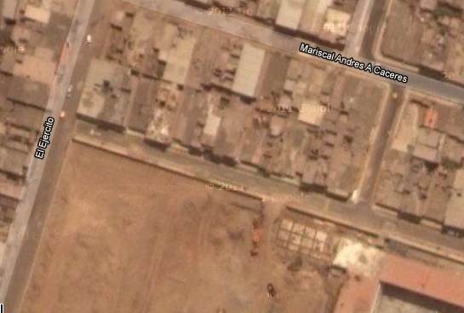

10. ¿Qué es un blog? Busca la información en Google y escribe la respuesta en el documento Word.

Un blog, o en español también una bitácora , es un sitio web periódicamente actualizado que recopila cronológicamente textos o artículos de uno o varios autores, apareciendo primero el más reciente, donde el autor conserva siempre la libertad de dejar publicado lo que crea pertinente. El nombre bitácora está basado en los cuadernos de bitácora, cuadernos de viaje que se utilizaban en los barcos para relatar el desarrollo del viaje y que se guardaban en la bitácora. Aunque el nombre se ha popularizado en los últimos años a raíz de su utilización en diferentes ámbitos, el cuaderno de trabajo o bitácora ha sido utilizado desde siempre.
12. Accede al portal MSM http://www.msn.es/ y pulsa en el enlace Encarta, consulta en la enciclopedia online la información sobre la polinización de las flores. Copia al documento de Word una imagen de la polinización.
La polinización es el proceso de transferencia del polen desde los estambres hasta el estigma o parte receptiva de las flores en las angiospermas, donde germina y fecunda los óvulos de la flor, haciendo posible la producción de semillas y frutos .
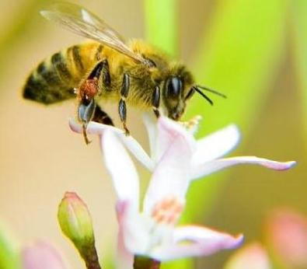
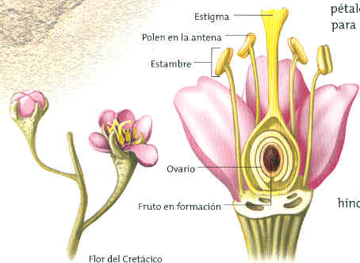
13. Accede a la página web del buscador Altavista (es.altavista.com), pulsa en el enlace Traducir y obtén la traducción al español de la frase “Las nuevas tecnologías de la información”. Cópiala al documento de Word.
The new technologies of the information (ingles) = las nuevas tecnologias de la información (español)

